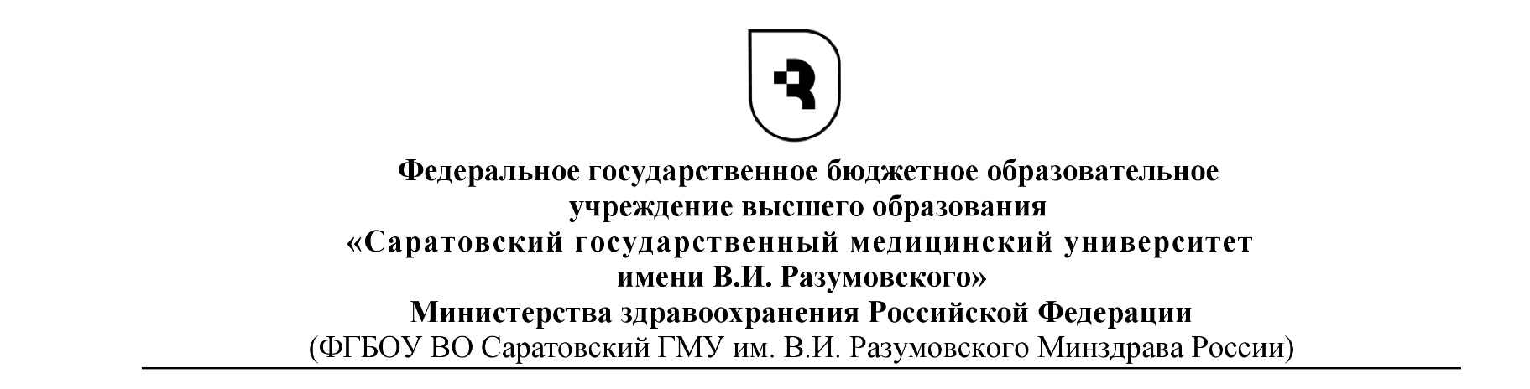
ОТЧЕТ О НАУЧНО-ИССЛЕДОВАТЕЛЬСКОЙ ДЕЯТЕЛЬНОСТИ

(ФИО)

Аспиранта ____ года очной ______________________ формы обучения
(бюджетной /платной)
Научный руководитель: ________________________________________________________

Тема диссертационного исследования: ___________________________________________
_____________________________________________________________________________

Научная специальность: ________________________________________________________

За текущий период обучения с «___» сентября 20__г. по «___» января 20__г.или
(с «___» февраля 20__ г. по «___» июня 20__ г.) выполнена следующая работа:
заполняется отчет по рабочему плану подготовки аспиранта (входит в состав индивидуального учебного плана аспиранта) в соответствии с годом обучения

1…………………..
2…………………….
3……………….
……………..
……………….
8.Участие в конференциях: ……………
9.Публикации

№ п/п | Наименование работы, ее вид | Форма работы | Выходные данные | Объем в п.л. или стр. | Соавторство
1.
2.

Научный руководитель ___________________ ________________________
подпись ФИО
ПОЯСНЕНИЯ, ВЫДЕЛЕННЫЕ КРАСНЫМ ЦВЕТОМ, НЕ ПЕЧАТАЮТСЯ!!!

